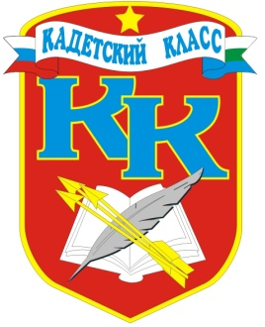
№ 5(39), декабрь 2012
Вестник кадетских классов
Учредители: командно-руководящий состав и совет командиров
МБОУ «Короворучейская СОШ»
Усть –Цилемского района Республики Коми

С наступающим Новым годом!!!

Вот и наступает Новый 2013 год! И наши сердца наполняются волшебным ожиданием чудес! Каждый, безусловно, каждый, независимо от возраста, профессии, пола - каждый верит в чудо! Надеется, что в Новом году будет еще лучше, еще теплее, еще счастливее! Так и должно быть. В эти последние предновогодние дни желаем вам здорового оптимизма и веры в лучшее! Давайте в любых жизненных ситуациях верить в добро и надеяться на завтрашний день! Под бой курантов загадайте желание и пусть оно непременно исполнится. Пусть будут здоровы наши родственники, пусть работа и учеба будут интересными, пусть счастье поселится в наших домах!

Дежурство по школе
С 26 ноября по 14 декабря дежурство по школе осуществлялось кадетскими классами. Отрадно заметить, что большинство кадетов отнеслись к дежурству ответственно.
Всем известно, что главной целью дежурного класса является соблюдение чистоты и порядка в школе, контроль за сохранностью имущества, контроль за соблюдением правил поведения учащихся. А основная задача дежурных – осуществление слаженного взаимодействия всей дежурной службы дня в школе. Организует дежурство в кадетских классах классный или военный руководитель. Уклонение от дежурства отдельным кадетом является грубым нарушением. Итоги дня записываются в журнал дежурства, в конце недели отчет о нарушителях сдается заместителю директора по воспитательной работе.
Хочется поблагодарить кадет, ответственно подходивших к обязанностям дежурного по школе.
Ю.Е.Дуркина, классный руководитель 6 (кадетского) класса

Первая конференция
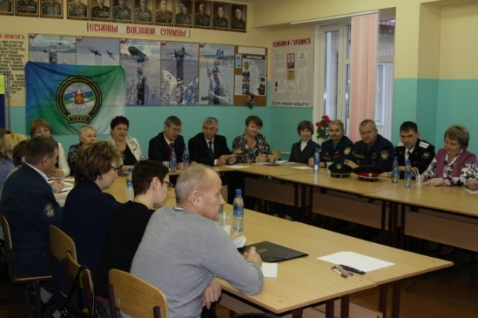
23 ноября в средней школе села Сторожевск Корткеросского района прошла первая республиканская конференция по развитию кадетского движения с многообещающим названием «Кадетскому движению быть!»
На конференцию прибыли представители 7 школ республики, где развивается кадетство, в том числе и делегация от нашей школы. Из-за распутицы не было возможности вывезти самих кадет для участия в работе конференции.
За круглым столом собрались те, кто уже имеет опыт работы с кадетами: директора школ, завучи, классные и военные руководители. В обсуждении приняли участие представители заинтересованных ведомств министерства образования, управления противопожарной службы и гражданской защиты, военного комиссариата, министерства внутренних дел, администрации Корткеросского района. После завершения конференции военный руководитель кадетских классов нашей школы Тиранов Алексей Геннадьевич провел открытый урок по военной истории для всех участников конференции. Затем все кадеты и гости прошли в спортивный зал школы, где прошли показательные выступления кадетов.
Л.И.Федотова, директор МБОУ «Короворучейская СОШ»

В Ижемском районе Коми появились юные кадеты
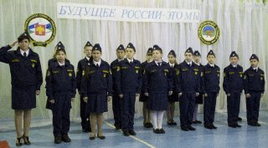
Щельяюрская школа стала четвёртым учебным заведением в сельской местности, в котором сформировано детское объединение кадетов. 5 декабря 15 пятиклассников приняли присягу.
Наряду с традиционными учебными дисциплинами кадеты будут осваивать дополнительные знания и навыки - по пожарному делу, гражданской обороне, физической подготовке, рукопашному бою, хореографии. Часть практических занятий ребят будет проходить в подразделениях противопожарной службы. Как полагают родители и учителя юных кадетов, такой учебный режим не только позволит ребятам обрести новые знания и умения, но и научит дисциплине, даст толчок к активному личностному развитию. Внешне воспитанников кадетского класса от других учеников школы будет отличать форменная одежда.
с сайта Управления ППС и ГЗ РК

Обсудили проблемы
В день разгрома немецко-фашистских войск под Москвой за круглым столом в Центральной районной библиотеке с.Усть-Цильма собрались представители школ, организаций, учреждений, участвующие в военно-патриотическом воспитании молодежи. В ходе работы обсудили имеющиеся проблемы, наметили пути их решения. Запланировали проведение мероприятий патриотического характера на предстоящий год.
А.Г.Тиранов, военный руководитель школы
Круглый стол
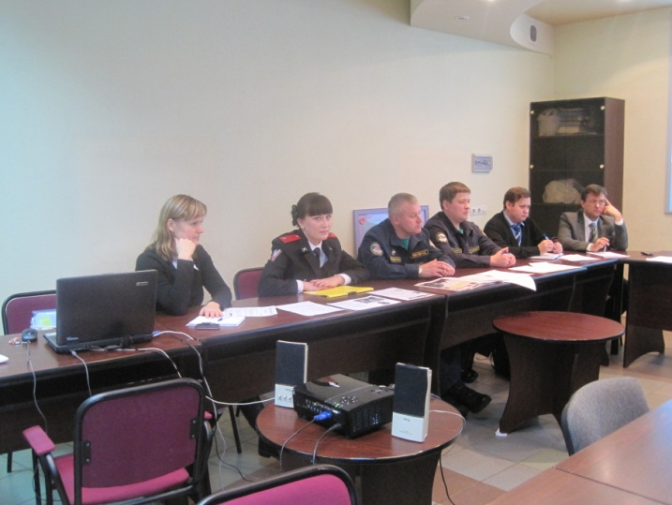
11 декабря 2012 года состоялось заседание круглого стола по обсуждению вопросов, связанных с развитием кадетского образования в Республике Коми под руководством Д. А. Беляева, заместителя Министра образования РК.
На круглом столе решались вопросы по поддержке и дополнительному финансированию кадетских формирований. С докладами выступили С. Е. Вокуев, Ю. Е. Дуркина, А. М. Захаренко, в которых показали успешность кадетства как формы работы в школе, а также изложили проблемы, существующие в организации подобной формы работы.
Ю. Е. Дуркина, классный руководитель 6 (кадетского) класса

Кадетству – быть!
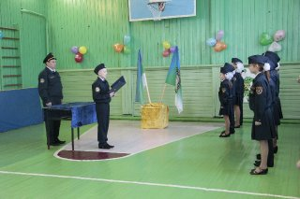
12 декабря в торжественной обстановке состоялась присяга пятого кадетского класса Ыбской средней школы. Пятерым мальчишкам и девчонкам было присвоено почетное звание - кадет. Поздравить их приехали наставники и кадеты Усть-Цилемского, Ижемского, Корткеросского районов, где уже открыты и успешно работают кадетские классы, представители районной и сельской администрации, работники республиканского Управления противопожарной службы и гражданской защиты, настоятель Свято-Вознесенского храма отец Георгий, их сверстники и родители. Зачитывая торжественную присягу, юные кадеты обещали быть дисциплинированными, хорошо учиться, любить родину, помогать товарищам.
с сайта Управления ППС и ГЗ РК

Тираж: 50 экземпляров.
169488, Республика Коми,
Усть – Цилемский район,
с. Коровий Ручей, ул. Школьная, 1
тел/факс (82141)99-5-31
e-mailKSOH2007@rambler.ru
Авторы статьи: классный руководитель 6 (кадетского) класса Дуркина Ю. Е., директор школы Федотова Л. И., военный руководитель Тиранов А.Г.

Редактор: классный руководитель 6 (кадетского) класса Дуркина Ю. Е.

